Краткие Правила ITSF 2016

1. **Начало:** Проводится жеребьевка. Победитель может выбрать право первой подачи или любую сторону стола.
2. **Подача:** Ввод мяча в игру центральным игроком средней линии. Подает сторона, пропустившая гол или проигравшая предыдущую игру.
3. **Ввод мяча в игру:** Спросите противника: “Готов?”, после положительного ответа нужно ввести мяч в игру. Для ввода мяч должен коснуться центрального игрока, затем любого другого на той же линии, а затем может быть отправлен с линии любым игроком, кроме того, который коснулся его последним.
4. 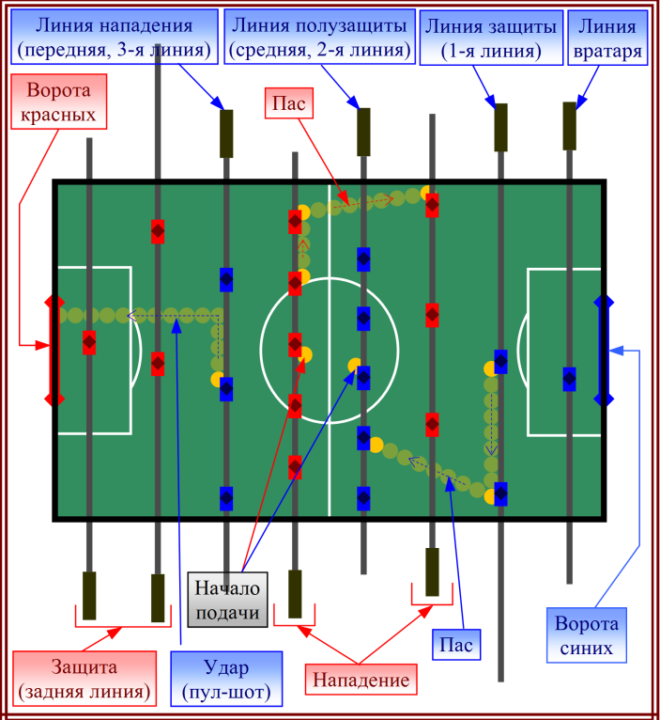**Взятие ворот:** Мяч можно забить в ворота любым игроком любой линии. Если мяч выскочил из ворот после попадания, гол считается.
5. **Прокручивание:** Поворот штанги на 360 градусов до ИЛИ после удара по мячу запрещен. Наказание – подача мяча противником.
6. **Аут:** Мяч, выброшенный с поля (и не вернувшийся) ударом команды, будет передан для ввода в игру с линии защиты другой команде. Мяч, вылетевший после блокирования удара команды, также будет передан другой команде.
7. **Мертвый мяч:** Это мяч, остановившийся (и не крутящийся) вне пределов досягаемости всех игроков. В этом случае он вводится в игру заново ПОСЛЕ согласия судьи (или противоположной команды). Если мяч остановился между средними линиями, он передается на среднюю линию команды, которая подавала до этого. В других случаях он передается на ближайшую линию защиты. Намеренное введение мяча в это состояние наказывается подачей его противником.
8. **Тайм-аут:** Каждая команда может 2 раза за игру тайм-аут длиной не более 30 секунд. Взять тайм-аут можно владея мячом и остановив его, либо в момент когда мяч не в игре. Попытка взять тайм-аут в других случаях будет считаться отвлечением.
9. **Смена позиций:** Разрешеатся игрокам одной команды сразу после гола или во время тайм-аута.
10. **Время владения мячом:** Ограничено 10 секундами на средней линии и 15 на других линиях. Линия защиты и вратарь считаются одной линией. Наказание за задержку – передача мяча противнику для ввода в игру на линию защиты (если задержка была на линии нападения) или на среднюю линию.
11. **Сотрясение:** Сдвиг, поднятие стола, сильные удары штангами о борт и касание штанг противника запрещены. Наказание – подача мяча противником первые два раза. Далее – пенальти.
12. **Сброс времени владения:** При чрезмерно агрессивных действиях противника (напр. дергании штанг, при котором мяч сотрясается или меняет направление, оставаясь в вашем владении), мешающих вам произвести удар или пас, время владения сбрасывается.
13. **Проникновения руками в игровую область:** Запрещены без согласия судьи или противников. Наказание – подача мяча противником, если мяч остановлен и находится у нарушившей команды. В других случаях - пенальти.
14. **Пас:** Передача мяча с линий защиты на среднюю или со средний на линию нападения. Пас можно ловить, только если в момент сразу перед передачей он двигался. Остановленный мяч должен консуться двух игроков исходной линии перед пасом. Касание мяча передней или задней поверхностью игрока равносильно его остановке. Наказание за нарушение правил паса – подача мяча противником.
15. **Отвлечение:** Разговоры, когда мяч в игре, чрезмерное кручение или дергание штанг, убирание рук с ручек и др. могут быть признаны отвлечениями противника на усмотрение судьи. Наказание - предупреждение или, в более серьезных случаях, подача мяча противником.